Traversée du St-Laurent

N'hésitez plus entre la Gaspésie et la Côte-Nord; le NM F.-A.-Gauthier vous transporte en tout confort d'une rive à l'autre sur le majestueux Saint-Laurent! Vivez cette petite croisière sur le fleuve et profitez du tarif excursion (aller-retour le même jour) qui vous est offert à un prix avantageux.

À découvrir : le bistro gourmand, les ponts extérieurs aménagés, les salons panoramiques avec vue sur le fleuve, la boutique, la salle de jeux pour enfants et beaucoup plus. Apprenez-en davantage sur [les services offerts à bord.](https://www.traversiers.com/fr/nos-traverses/traverse-matane-baie-comeau-godbout/services/) Cet été, profitez de la promo excursion et économisez! [Pour plus de détails.](https://www.traversiers.com/fr/nos-traverses/traverse-matane-baie-comeau-godbout/promo-excursion/)

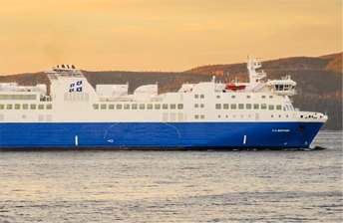

Informations complémentaires:

**Réservations :** Une réservation est recommandée pour les conducteurs de véhicule et les groupes de 15 personnes ou plus.  
**En service :** toute l'année  
**Durée de la traversée et distance parcourue :**   
Matane – Godbout : 2 h 10 (55,3 km)  
Matane – Baie-Comeau : 2 h 20 (62,1 km)